
Государственное автономное профессиональное
образовательное учреждение Пензенской области «Пензенский колледж информационных и промышленных технологий (ИТ-колледж)»

Самостоятельная работа №5 по
«Компьютерная графика»
на тему: «Футуристичный интерфейс для мобильной игры»

Выполнил:
ст.гр. 22ИТ24
Кошкаровский Н. А.
Проверил преподаватель:
Маркова А.В.

Пенза, 2024
- Я создал фрейм с похожим цветом как в видео:


- Далее сделал сетку на которой позже разместил кубы:
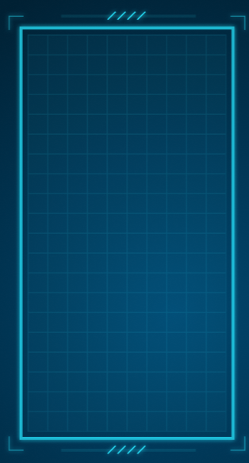

- Создал игральный кубик и разместил их в хаотичном порядке:
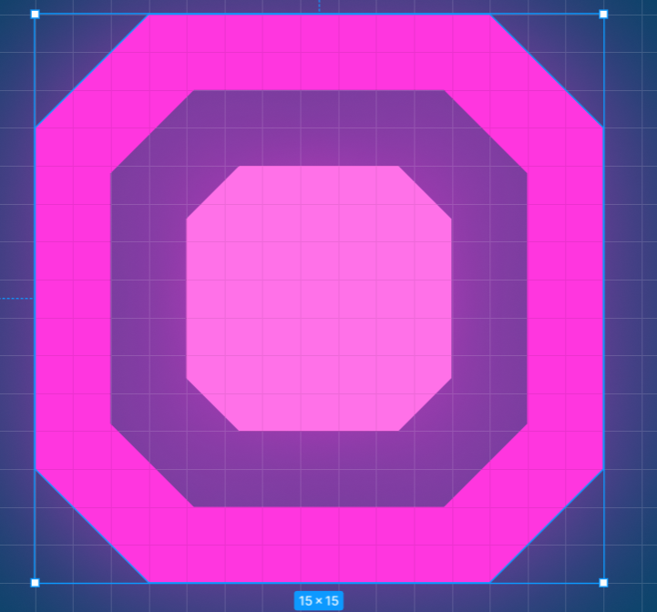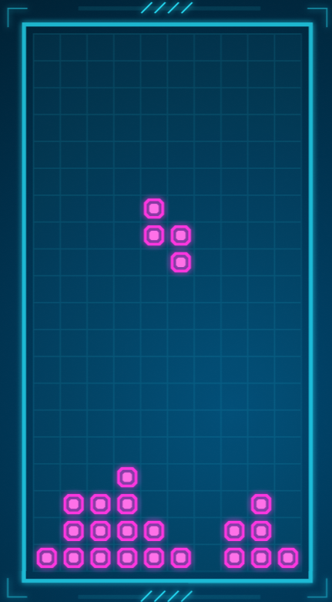



- Создал различные кнопки. Пауза, рестарт, влево, вправо, принудительно вниз.

Результат:
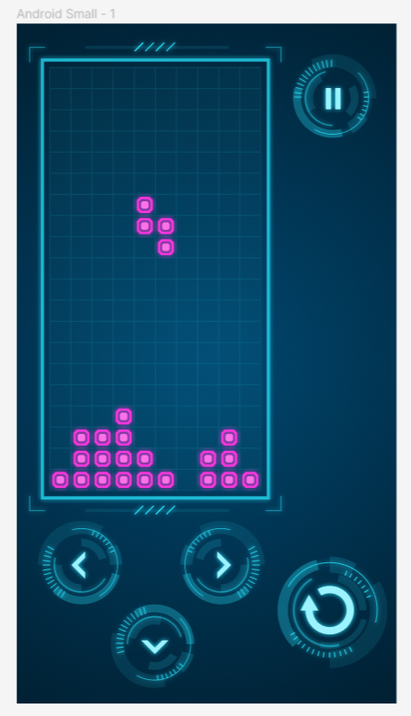
- Доделал оставшиеся детали: Таблица с показателями и окно в котором видно следующую фигуру:
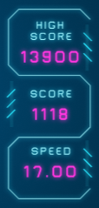
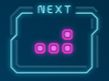

Результат получившегося:
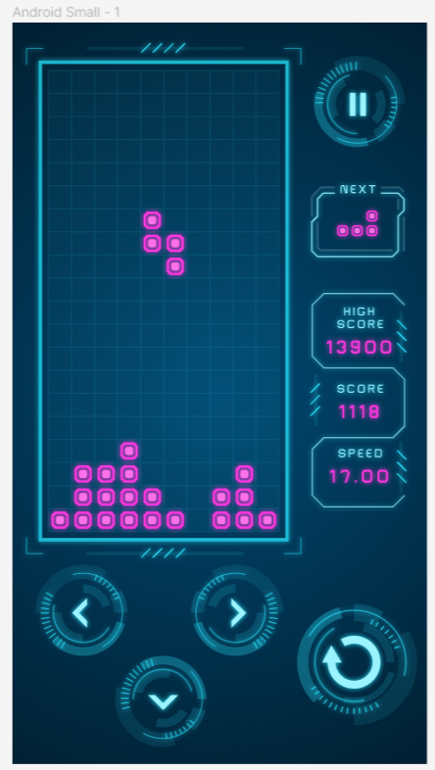

ИТОГОВЫЙ РЕЗУЛЬТАТ:
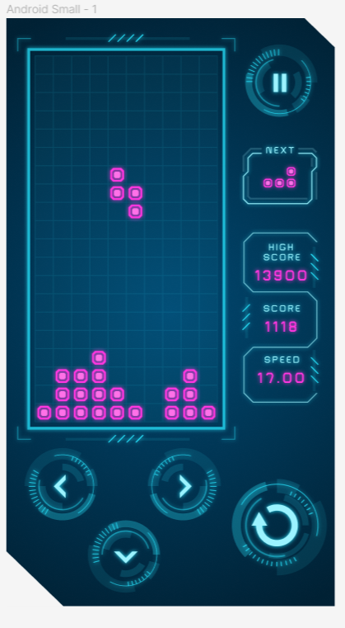
Файл:

